## Arduino IDE

IDE står for integret development enviroment eller integrert utviklings miljø. Kan bare brukes til Arduino så om du ikke har en Arduino fysisk så kan det være lønnsomt ot ta en titt på TinkerCad.  
  
Man må ha en bruker for å bruke Online Editoren til Arduino, opprette bruker kan du gjøre her <https://auth.arduino.cc/register> om du ikke alle rede har en.

## Steg 1 – Finn fram til Web Editoren

Vi må finne frem til nettsiden til Arduino som er <https://www.arduino.cc> , videre herifra må vi gå til SOFTWARE > Online Tools. Eller bruk denne linken (<https://www.arduino.cc/en/Main/Software>).  
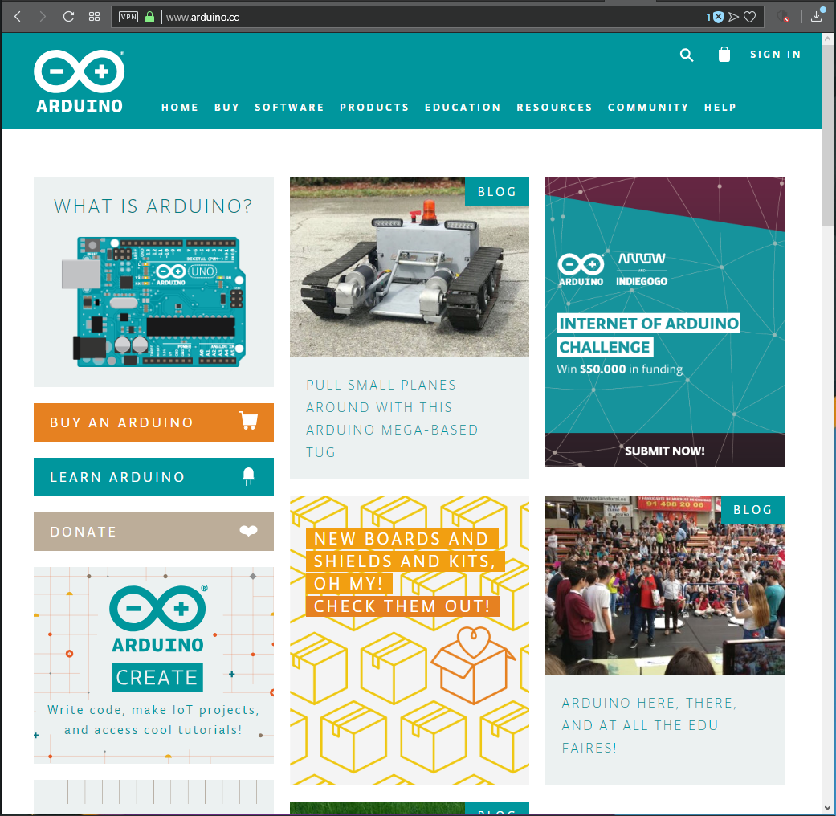

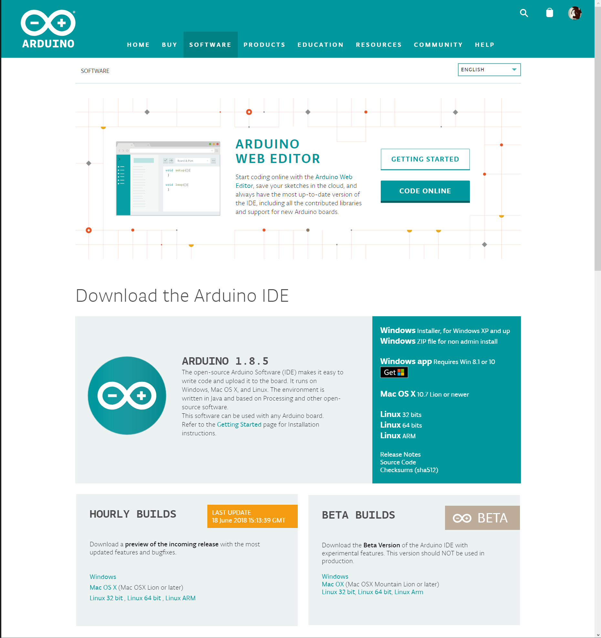

Klikk på CODE ONLINE og last ned Plugin’en, denne trengs for at kunne laste opp en sketch fra nettlesere til Arduino-brettet. Velg Platform du bruker, Windows, Mac eller Linux og følg instruksjonen som kommer opp. Last ned og så installer pluggin’en. (du må også logge inn)

Tips: Ta en titt på GETTING STARTED for mer informasjon  
 (<https://create.arduino.cc/projecthub/Arduino_Genuino/getting-started-with-arduino-web-editor-on-various-platforms-4b3e4a?f=1> )

## Steg 2 – Bli kjent med IDE’en (Web Editor)

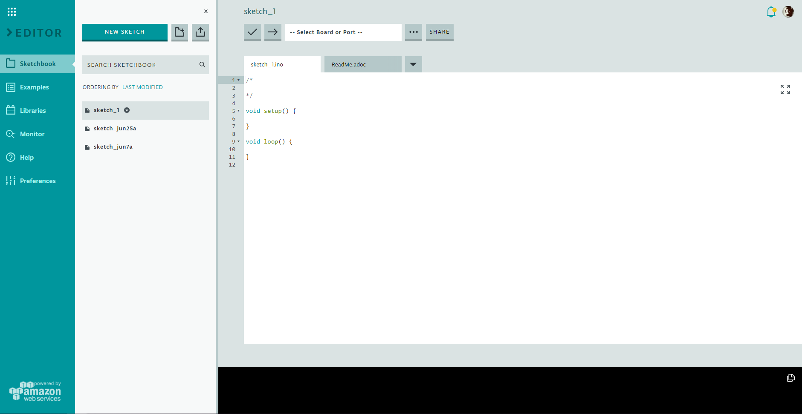

3

2

1

1. Dette er navigasjonsbar ’en din og her vil du finne:  
   ***Sketchbook*** som er stedet alle programmene blir av, her kan man velge å lage nye eller se på tidligere programmer men har jobbet med. Alt blir lagret i skyen så dette vil du ha uansett hvilken pc du logger på.  
   ***Examples*** er en plass for å finne masse eksempel kode og prosjekter.

***Libraries*** er biblioteket dit hvor du har muligheten til å finne kode-bibliotek, dette er hjelpsomt om man vil bruke spesial lagde funksjoner for spesifikke situasjoner. Her finner du både ferdig lagde men også muligheten til å laste opp nye.  
***Monitor*** er serial monitoren din. Her får man muligheten til å agere med serial kommunikasjon.  
***Help*** er fylt med tips, triks og masse linker som kan føre deg til riktig svar om man har problemer.  
***Preferences*** er et sted vor du får muligheten til å endre på skriftstørrelse, farger og enkelte andre innstillinger.

1. Fungerer som en interaksjons panel med informasjonen relatert til navigasjonsbar ’en. Denne kan også krysses ut om ønskelig for å få mer plass til kode området.
2. Dette er Kode området og her finner vi flere ting:  
   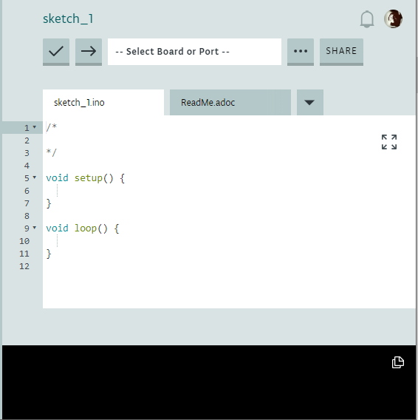

Informasjon vindu

Profil og utlogging

Fullskjerm

Notifikasjoner

Nav på programmet dit

e

d

c

b

a

1. Sjekker om det er noen syntaks feil i koden
2. Laster opp koden
3. Her velger du hvilket kort du har( uno, mega ,zero osv) eller ønsker og bruke for å sjekke koden. Eler velger kortet du har koblet til, må velge riktig COM PORT også.
4. Her kan du laste ned eller endra nav på programmet dit
5. Gir deg muligheten til å dele sketch’en din som en link eller integrere det i nettside som blogg eller lignende.

## Steg 3 – Serial Monitor

La oss teste ut Serial Mointoren, først må vi ha en kode så vi kan gå til eksempler og så basic og så ReadAnalogVoltage.

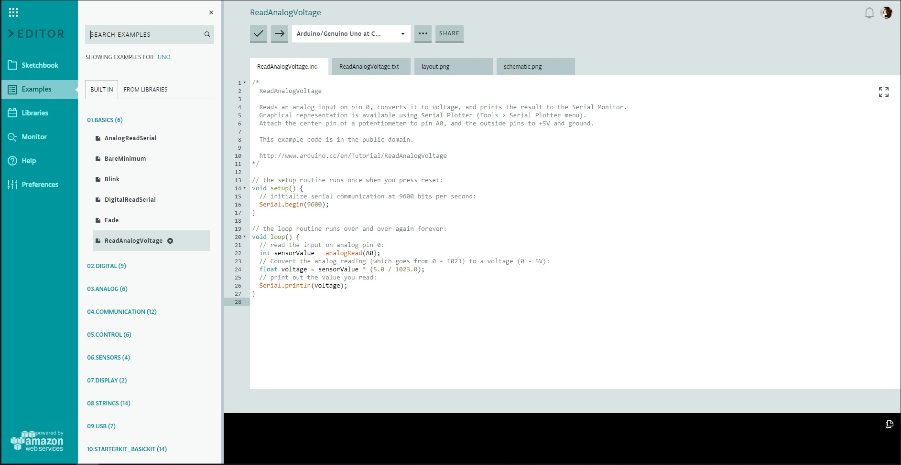

Vi må også koble til en arduino koblet til :

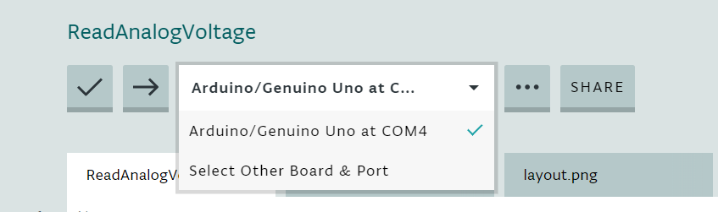

Las oss verifisere koden å laste den opp til Arduino’en din.

Da er vi klare til å sjekke Serial Monitor, Gå til Monitor. Vis alt er korrekt så vil du se at det skrive tall kontinuerlig. Vill se noe ut som dette: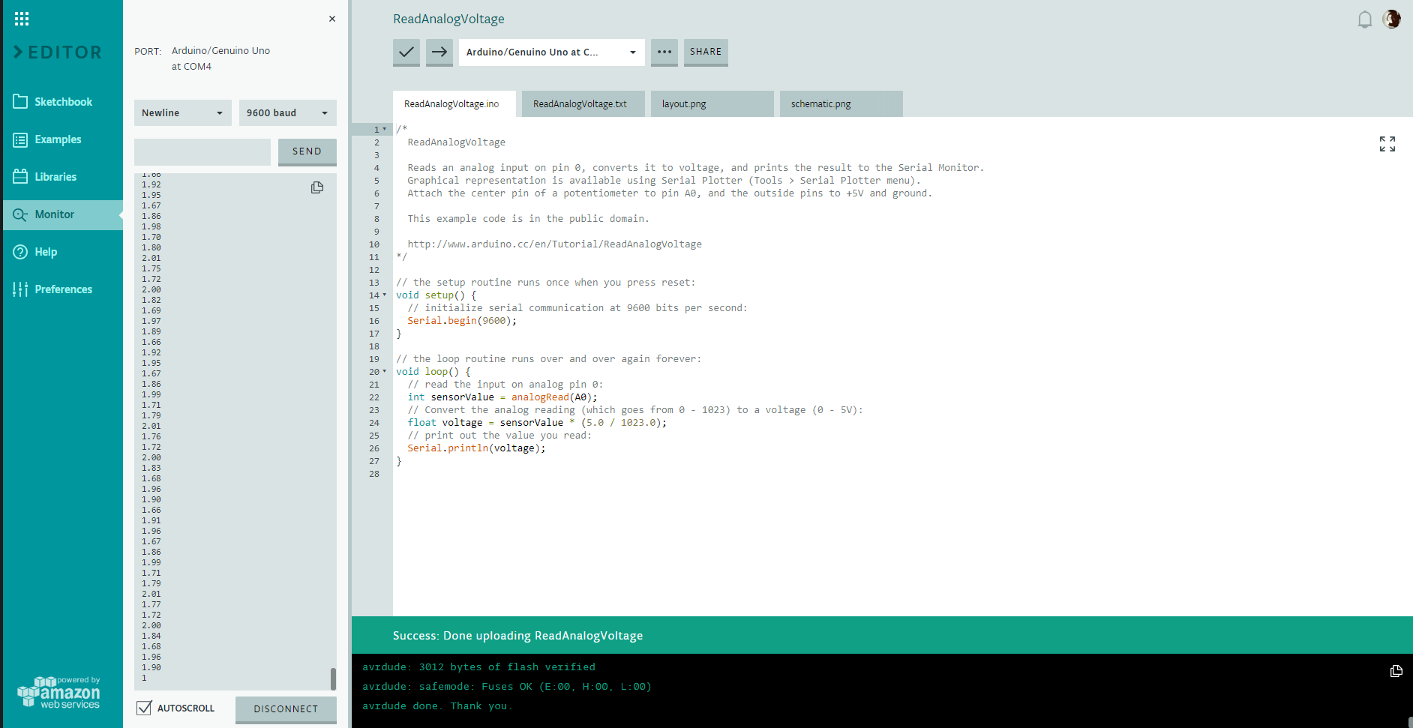

Om den ikke får kontakt mer serial porten vil det se slik ut:

